АДМИНИСТРАЦИЯ ГЛАМАЗДИНСКОГО СЕЛЬСОВЕТА
ХОМУТОВСКОГО РАЙОНА КУРСКОЙ ОБЛАСТИ

Бюджет муниципального образования «Гламаздинский сельсовет»
Хомутовского района Курской области
на 2023 год и плановый период 2024-2025 годов

- Вводная часть
ОСНОВНЫЕ ПОНЯТИЯ И ТЕРМИНЫ
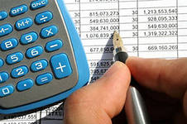

БЮДЖЕТ – это план доходов и расходов на определенный период

Доходы – Расходы = Дефицит (Профицит)

Доходы
Расходы
Доходы
Расходы
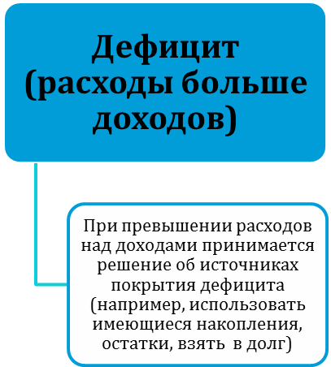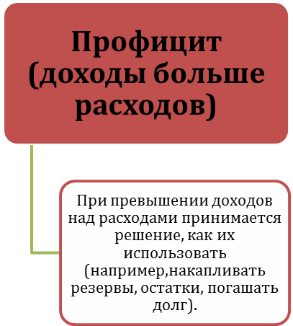

ДОХОДЫ БЮДЖЕТА - поступления денежных средств в бюджет

ДОХОДЫ
Налоговые доходы
*Налог на доходы физических лиц;
*Налог на товары , реализуемые на территории РФ(акцизы);
*Единый налог на вмененный доход для отдельных видов деятельности;
*Единый сельскохозяйственный налог;
*Государственная пошлина
Неналоговые доходы
*Доходы от использования имущества;
*Доходы от оказания платных услуг и компенсации затрат государства;
*Доходы от продажи материальных и нематериальных активов;
*Штрафы, санкции, возмещение ущерба;
* Прочие неналоговые доходы

Безвозмездные поступления
*Дотации;
*Субсидии;
*Субвенции;
*Иные межбюджетные трансферты;
*Прочие безвозмездные поступления (спонсорские поступления от организаций, граждан).

РАСХОДЫ БЮДЖЕТА – выплачиваемые из бюджета денежные средства

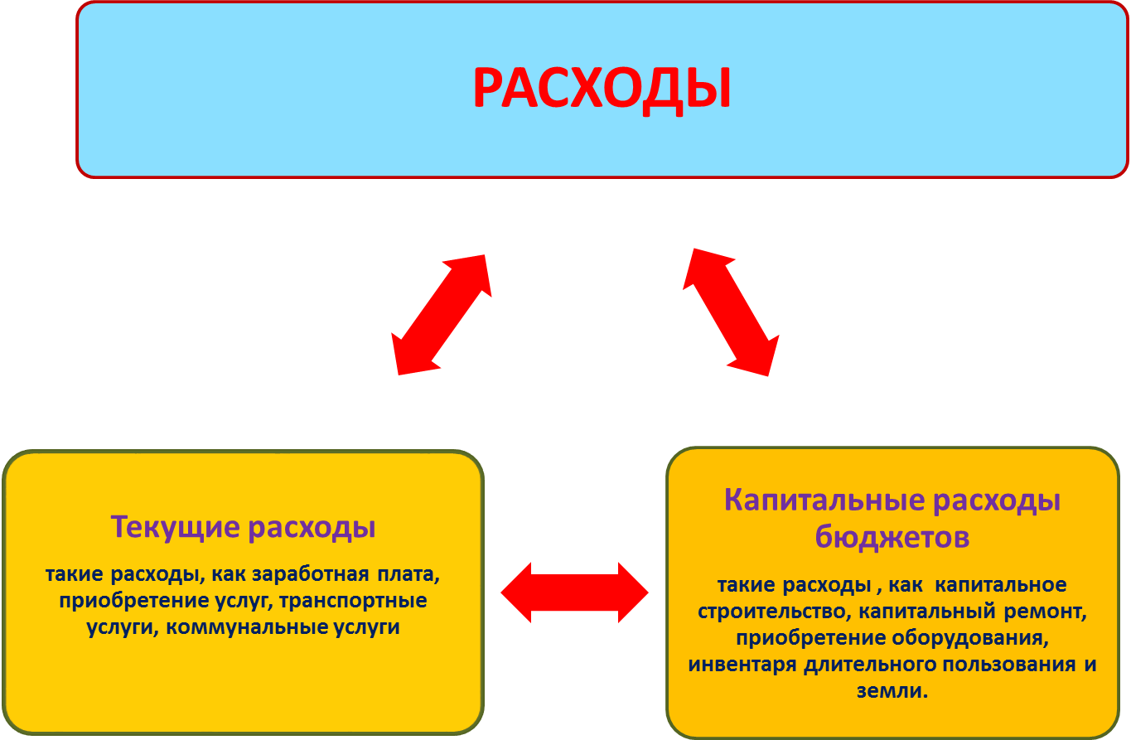
БЮДЖЕТНАЯ КЛАССИФИКАЦИЯ - систематизированная группировка доходов и расходов бюджета по однородным признакам, определяемая природой местного бюджета.
Классификация расходов бюджетов –основа для построения ведомственной структуры расходов бюджета

Состав бюджетной классификации (статья 19 Бюджетного кодекса):
классификация доходов бюджетов;
классификация расходов бюджетов;
классификация источников финансирования дефицитов бюджетов;
классификация операций публично-правовых образований («классификация операций сектора

Код  Главного  Распорядителя  Бюджетных Средств |  |  | Код  раздела |  | Код подраздела |  | Целевая статья |  |  |  |  |  |  | Код вида расхода
 |  |  |  |  |  |  | Программное (непрограммное) направление расходов |  | Подпрограмма | Направление расходов
1 | 2 | 3 | 4 | 5 | 6 | 7 | 8 | 9 | 10 | 11 | 12 | 13 | 14 |  | 15 | 16 | 17
Уникальный код ГРБС

Главный распорядитель бюджетных средств - орган местного самоуправления, орган местной администрации, указанный в ведомственной структуре расходов бюджета, имеющий право распределять бюджетные ассигнования и лимиты бюджетных обязательств между подведомственными распорядителями и (или) получателями бюджетных средств
Бюджетные ассигнования - предельные объемы денежных средств, предусмотренных в соответствующем финансовом году для исполнения бюджетных обязательств.
Очередной финансовый год - год, следующий за текущим финансовым годом.
Плановый период - два финансовых года, следующие за очередным финансовым годом.

 |  |  | Очередной год | Плановый период, 2 года
 |  |  |  Корректировка |  | Разработка
 | Очередной год |  | Плановый период, 2 года
 | Корректировка |  |  |   Разработка
Очередной год | Плановый период, 2 года
t+1  (2021 год) | t+2  (2022 год) | t+3  (2023 год) |  | 2024 год | 2025 год

Каждый год 3-летний период бюджетного планирования сдвигается на 1 год вперед, т.е. корректируются ранее утвержденные параметры 1 и 2-го года, добавляются параметры 3-го года.
При этом в составе бюджета на плановый период закладываются «условно утверждаемые» расходы, которые не распределяются по статьям, в объеме не менее 2,5 процента общего объема расходов бюджета на первый год планового периода и не менее 5 процентов – на второй год планового периода.

Государственная (муниципальная) программа – это документ, определяющий:

✓ цели и задачи государственной политики в определенной сфере;

✓ способы их достижения;

✓ примерные объемы используемых финансов

Межбюджетные отношения - взаимоотношения между публично-правовыми образованиями по вопросам регулирования бюджетных правоотношений, организации и осуществления бюджетного процесса
Межбюджетные трансферты - средства, предоставляемые одним бюджетом бюджетной системы Российской Федерации другому бюджету бюджетной системы Российской Федерации.
Дотации - межбюджетные трансферты, предоставляемые на безвозмездной и безвозвратной основе без установления направлений и (или) условий их использования.
Администратор доходов бюджета - орган местного самоуправления, орган местной администрации, казенное учреждение, осуществляющие в соответствии с законодательством Российской Федерации контроль за правильностью исчисления, полнотой и своевременностью уплаты, начисление, учет, взыскание и принятие решений о возврате (зачете) излишне уплаченных (взысканных) платежей, пеней и штрафов по ним, являющихся доходами бюджетов бюджетной системы Российской Федерации.
Главный администратор доходов бюджета - определенный решением о бюджете орган местного самоуправления, орган местной администрации, имеющие в своем ведении администраторов доходов бюджета и (или) являющиеся администраторами доходов бюджета.
Администратор источников финансирования дефицита бюджета - орган местного самоуправления, орган местной администрации, имеющие право осуществлять операции с источниками финансирования дефицита бюджета.
Основными направлениями налоговой политики муниципального образования «Гламаздинский сельсовет» Хомутовского района Курской области на 2023 год и плановый период 2024 и 2025 годов (далее - налоговая политика) продолжают оставаться увеличение налогового потенциала, совершенствование налогового администрирования и обеспечение бюджетной стабильности в муниципальном образовании «Гламаздинский сельсовет» Хомутовского района Курской области в среднесрочной и долгосрочной перспективе.

- Основные характеристики бюджета муниципального образования

«Гламаздинский сельсовет» Хомутовского района Курской области

на 2022 год и на плановый период 2023 и 2024 годов
На 2023 год – 4219,5 тыс.руб.
На 2024 год – 3078,7 тыс.руб.
На 2025 год – 3098,0 тыс.руб.

Общий объем доходов местного бюджета

На 2023 год – 4219,5 тыс.руб.
На 2024 год – 3078,7 тыс.руб.
На 2025 год – 3098,0 тыс.руб.

Общий объем расходов местного бюджета

На 2023 год – 0,0 тыс.руб.
На 2024 год – 0,0 тыс.руб.
На 2025 год – 0,0 тыс.руб.
Дефицит «-» (профицит «+»)
местного бюджета

- Доходы бюджета

Объем и структура доходов в динамике бюджета муниципального образования
«Гламаздинский сельсовет» Хомутовского района Курской области
(в тыс. руб.)
 |  |  | 2023 |  | 2024 |  | 2025
Наименование |  |  |  | Доля в общем объеме  бюджета, % |  | Доля в общем объеме  бюджета, % |  | Доля в общем объеме  бюджета, %
ВСЕГО в том числе: |  |  | 4219,5 | 100,0 | 3078,7 | 100,0 | 3098,0 | 100,0
Налоговые и неналоговые доходы,  в том числе: |  |  | 2541,7 | 60,2 | 2610,0 | 84,8 | 2653,5 | 85,7
налоговые доходы |  |  | 1858,3 | 44,0 | 1926,6 | 62,6 | 1970,1 | 63,6
неналоговые доходы |  |  | 683,4 | 16,2 | 683,4 | 22,2 | 683,4 | 22,1
Безвозмездные поступления,  в том числе: |  |  | 1677,7 | 39,8 | 468,6 | 15,2 | 444,6 | 14,4
дотации |  |  | 501,5 | 11,9 | 351,3 | 11,4 | 323,0 | 10,4
субсидии |  |  | 0,00 | 0,0 | 0,0 | 0,0 | 0,0 | 0,0
субвенции |  |  | 112,1 | 2,7 | 117,3 | 3,8 | 121,5 | 3,9
Иные межбюджетные трансферты |  |  | 1064,1 | 25,2 | 0,0 | 0,0 | 0,0 | 0,0



4. Расходы бюджета

Структура расходов бюджета муниципального образования «Гламаздинский сельсовет»
Хомутовского района Курской области на 2023 год по основным разделам:

«Общегосударственные вопросы» - 53,3%;
«Национальная оборона» - 2,7% ;
«Национальная безопасность и правоохранительная дельность» - 0,3%;
«Национальная экономика» - 18,4
«Жилищно-коммунальное хозяйство» - 13,4%;
«Социальная политика» - 12,0%

Расходы на оплату труда с начислениями работников всех муниципальных учреждений в расходах бюджета муниципального образования занимают - 39,6%, расходы на оплату труда с начислениями работников органов местного самоуправления – 36,1%.

Динамика расходов бюджета
Муниципального образования «Гламаздинский сельсовет»
Хомутовского района Курской области
(в тыс. руб.)
Раздел | Наименование | 2023 год | 2024 год | 2024 год в % к 2023 году | 2025 год | 2025 год в % к 2024 году
 | ВСЕГО | 4219,5 | 3078,7 | 58,1 | 3098,1 | 101,7
 | в том числе:
01 | Общегосударственные  вопросы | 2246,9 | 2206,9 | 98,2 | 2206,9 | 100,0
02 | Национальная оборона | 112,1 | 117,3 | 104,6 | 121,5 | 103,6
03 | Национальная безопасность и правоохранительная деятельность | 11,2 | 10,0 | 89,3 | 10,0 | 100,0
04 | Национальная экономика | 778,0 | 0 | 0 | 0 | 0
05 | Жилищно-коммунальное хозяйство | 564,7 | 150,0 | 26,6 | 165,1 | 110,0
10 | Социальная политика | 506,4 | 525,9 | 103,9 | 451,1 | 85,8
 | Условно утвержденные  расходы | 0 | 74,0 | X | 148,8 | X

Структура расходов
бюджета муниципального образования «Гламаздинский сельсовет» Хомутовского района Курской области по разделам и подразделам функциональной классификации
(в тыс. руб.)
Раздел | Подраздел | Наименование | 2023 год | 2024 год | 2025 год
 |  | ВСЕГО | 4219,5 | 3078,7 | 3098,0
 |  | в том числе:
01 |  | Общегосударственные вопросы | 2246,9 | 2206,9 | 2206,9
 | 02 | Функционирование высшего должностного лица субъекта РФ и муниципального образования | 490,9 | 490,9 | 490,9
 | 04 | Функционирование Правительства РФ, высших исполнительных органов государственной власти субъектов РФ, местных администраций | 1365,2 | 1343,1 | 1343,1
 | 06 | Обеспечение деятельности финансовых, налоговых и таможенных органов и органов финансового (финансово - бюджетного) надзора | 5,5 | 5,5 | 5,5
 | 13 | Другие общегосударственные вопросы | 385,3 | 367,4 | 367,4
02 |  | Национальная оборона | 112,1 | 117,3 | 121,5
 | 03 | Мобилизационная и вневойсковая подготовка | 112,1 | 117,3 | 121,5
03 |  | Национальная безопасность и правоохранительная деятельность | 11,2 | 10,0 | 10,0
 | 10 | Защита населения и территории от чрезвычайных ситуаций пожарной безопасности и безопасности людей на водных объектах | 11,2 | 10,0 | 10,0
04 |  | Национальная экономика | 778,1 | 0,0 | 0,0
 | 10 | Капитальный ремонт,ремонт и содержание автомобильных дорог общего пользования местного значения | 778,1 | 0,0 | 0,0
05 |  | Жилищно-коммунальное хозяйство | 564,7 | 150,0 | 165,1
 | 02 | Коммунальное хозяйство | 246,1 | 0 | 0
 | 03 | Благоустройство | 318,6 | 150,0 | 165,1
10 |  | Социальная политика | 506,4 | 525,9 | 451,1
 | 01 | Пенсионное обеспечение | 506,4 | 525,9 | 451,1

Расходы бюджета
на реализацию муниципальных программ
в муниципальном образовании
«Гламаздинский сельсовет»
Хомутовского района Курской области

(тыс. руб.)
Код программы (подпрограммы) | Наименование программы (подпрограммы) | 2023 | 2024 | 2025
02 | Муниципальная программа Гламаздинского сельсовета Хомутовского района Курской области «Социальная поддержка граждан» в муниципальном образовании «Гламаздинский сельсовет» Хомутовского района Курской области» | 506,4 | 525,9 | 451,1
02 1 | Подпрограмма «Развитие мер социальной поддержки отдельных категорий граждан» муниципальной программы Гламаздинского сельсовета «Социальная поддержка граждан в муниципальном образовании «Гламаздинский сельсо190,8вет» Хомутовского района Курской области» | 506,4 | 525,9 | 451,1
07 | Муниципальная программа «Благоустройство территории Гламаздинского сельсовета Хомутовского района Курской области » | 318,6 | 150,0 | 165,1
07 1 | Подпрограмма «Организация и содержание прочих объектов благоустройства» | 318,6 | 150,0 | 165,1
09 | Муниципальная программа Гламаздинского сельсовета Хомутовского района Курской области «Развитие муниципальной службы в Гламаздинском сельсовете Хомутовского района Курской области | 296,4 | 296,4 | 296,4
09 1 | Подпрограмма «Реализация мероприятий, направленных на развитие муниципальной службы» муниципальной программы «Развитие муниципальной службы в Гламаздинском сельсовете Хомутовского района Курской области» | 296,4 | 296,4 | 296,4
13 | Муниципальная программа Гламадинского сельсовета Хомутовского района Курской области «Обеспечение первичных мер пожарной безопасности муниципального образования «Гламаздинский сельсовет» Хомутовского района Курской области | 11,2 | 10,0 | 10,0
13 1 | Подпрограмма «Обеспечение первичных мер пожарной безопасности муниципального образования « Гламаздинский сельсовет» Хомутовского района Курской области» муниципальной программы Гламаздинского сельсовета Хомутовского района Курской области «Обеспечение первичных мер пожарной безопасности муниципального образования «Гламаздинский сельсовет» Хомутовского района Курской области» | 11,2 | 10,0 | 10,0

Контактная информация:
Глава Администрации Гламаздинского сельсовета
Хомутовского района Курской области
Козодаева Ольга Александровна
График работы с 9-00 до 17-12, перерыв с 13-00 до 14-00.
Адрес: 307550, Курская область, Хомутовский район,
с.Гламаздино, ул.Центральная, д.35б
Телефоны (8 47137) 3-82-82
Электронная почта: admglam59@yandex.ru

